INDICAÇÃO N. 631/2017

INDICAMOS ao Prefeito Municipal, Exmº. Sr. Fernando Galvão Moura, nos termos regimentais, que, junto à Diretora de Obras da Prefeitura Municipal, Ângela Maria Macuco do Prado Brunelli e junto ao Secretário Municipal de Educação Rodolfo Augusto Rodrigues, realizem a pintura da quadra poliesportiva da EMEB PAULO REZENDE TORRES DE ALBUQUERQUE, situada na Rua Pedro Lopes, n. 166, Residencial Bebedouro, representada pelas fotografias em anexo.

Bebedouro, Capital Nacional da Laranja, 30 de agosto de 2017.

Justificativa

A pintura da quadra favorecerá a prática de atividades esportivas pela população local, bem como o desenvolvimento de atividades e projetos na área do esporte.

Jorge Emanoel Cardoso Rocha Juliano César Rodrigues
Professor Jorge Juliano César
Vereador - PSD Vereador - PSD

Rogério Alves Mazzonetto Sebastiana Maria Ribeiro Tavares
Rogério Mazzonetto Sebastiana Tavares
Vereador - PDT Vereadora - DEM

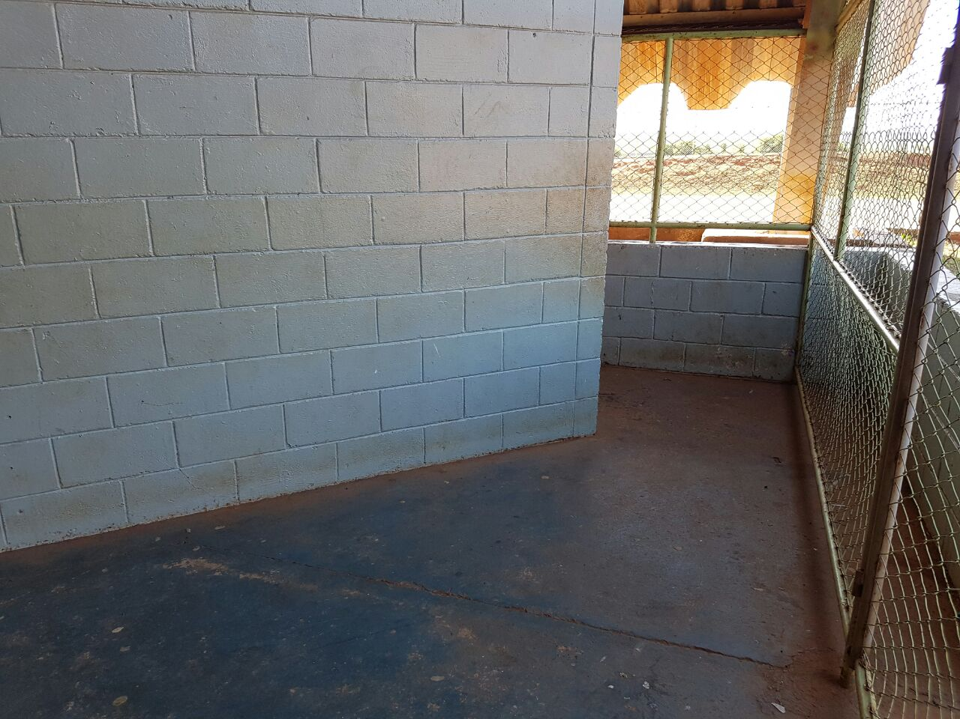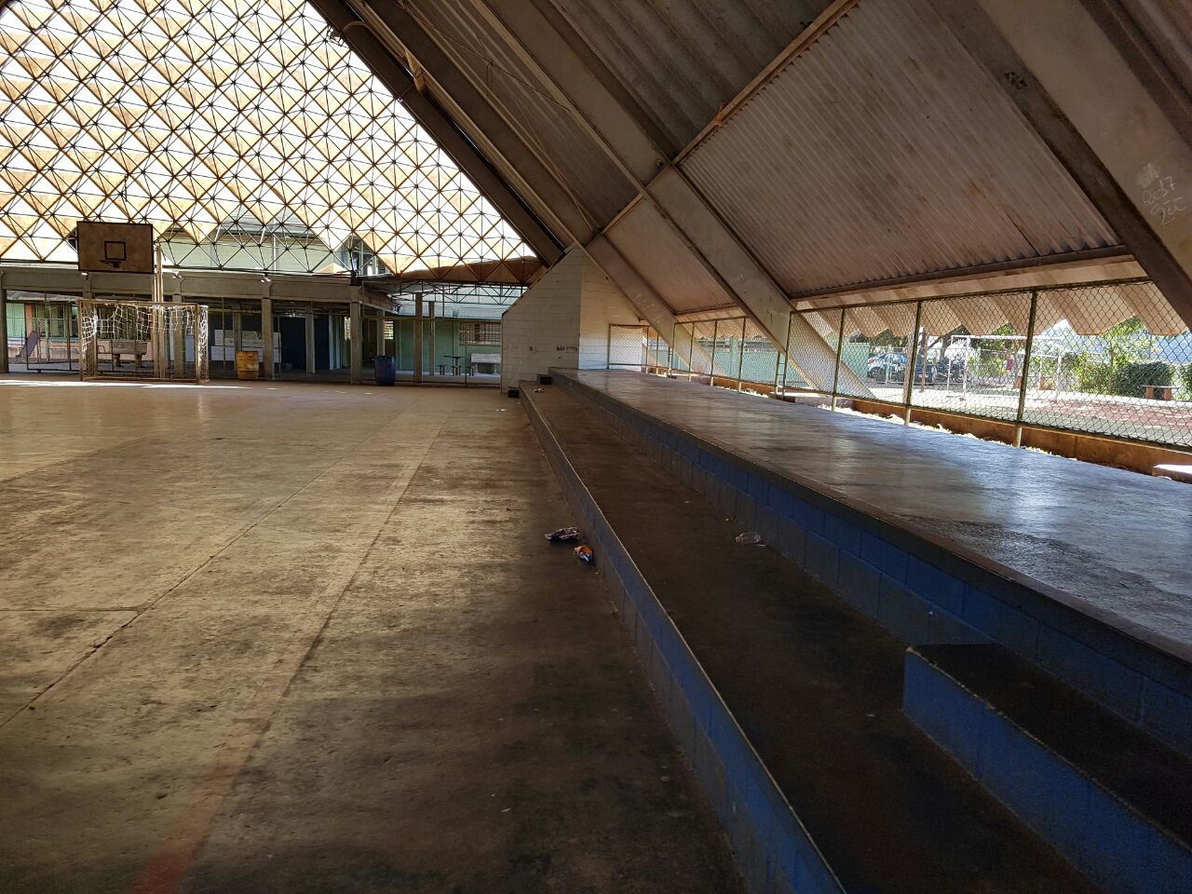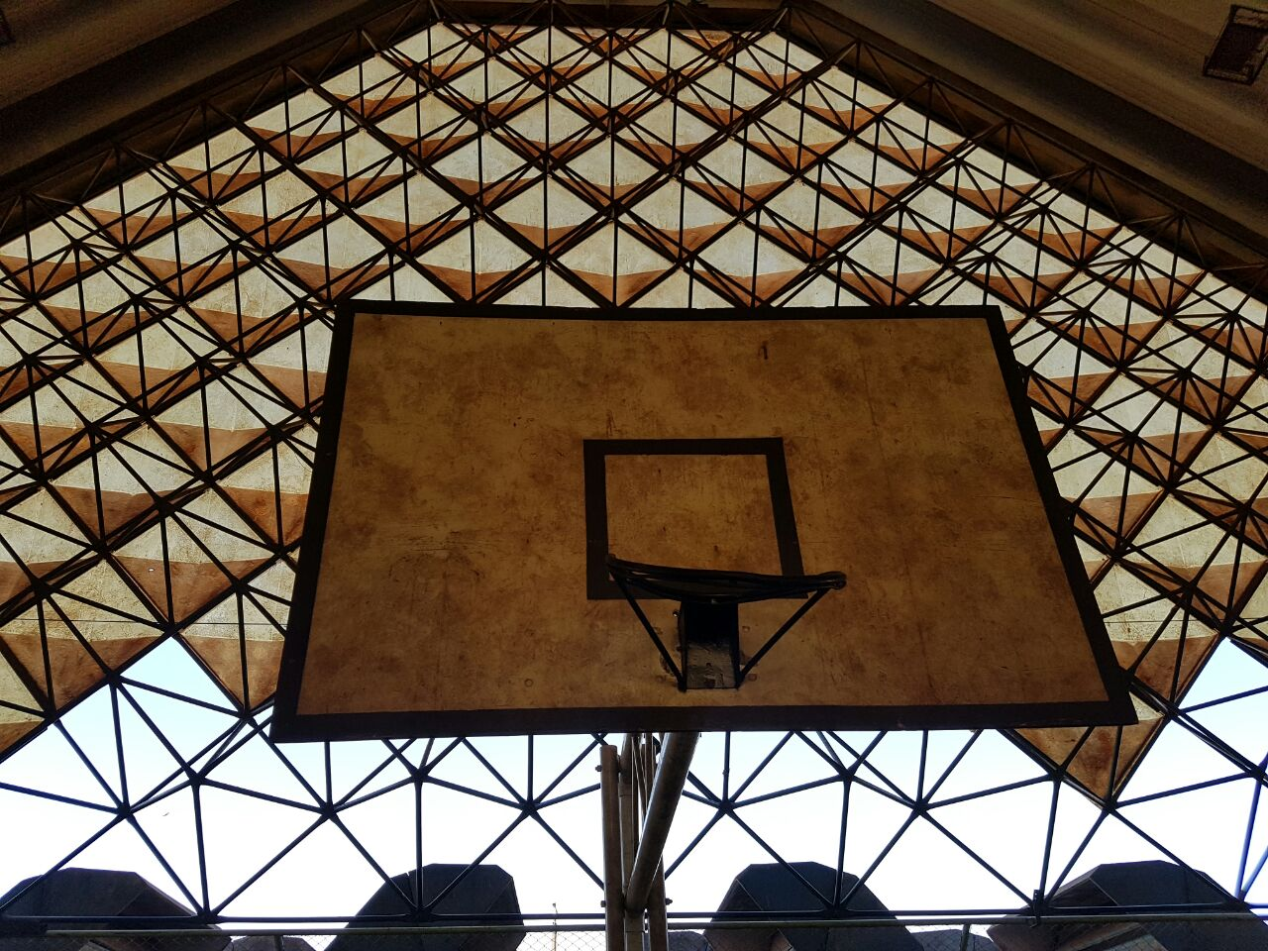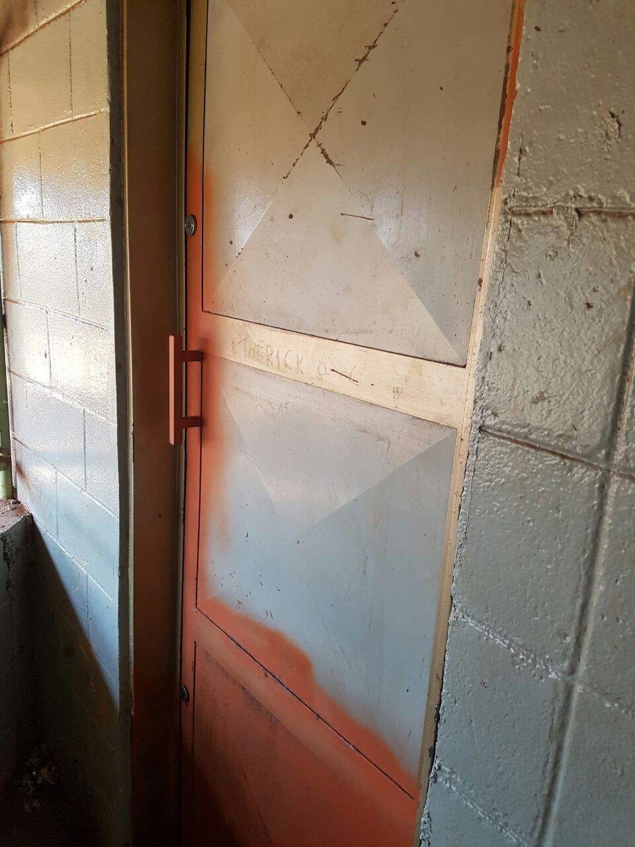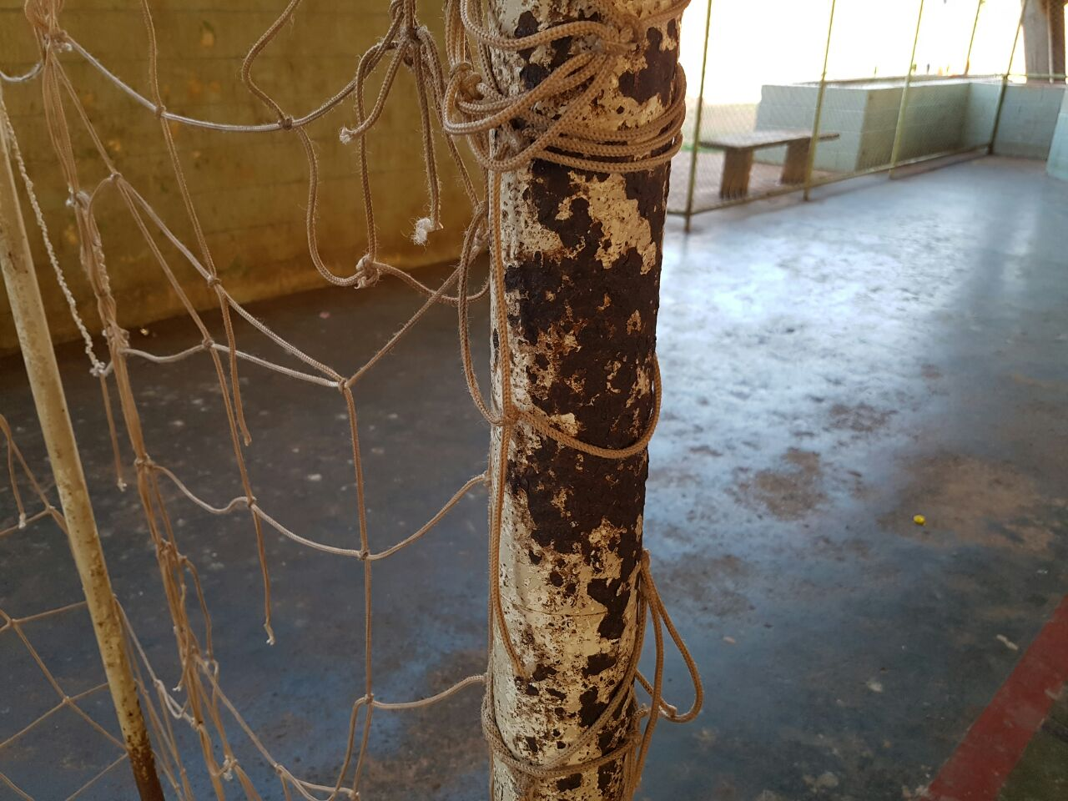
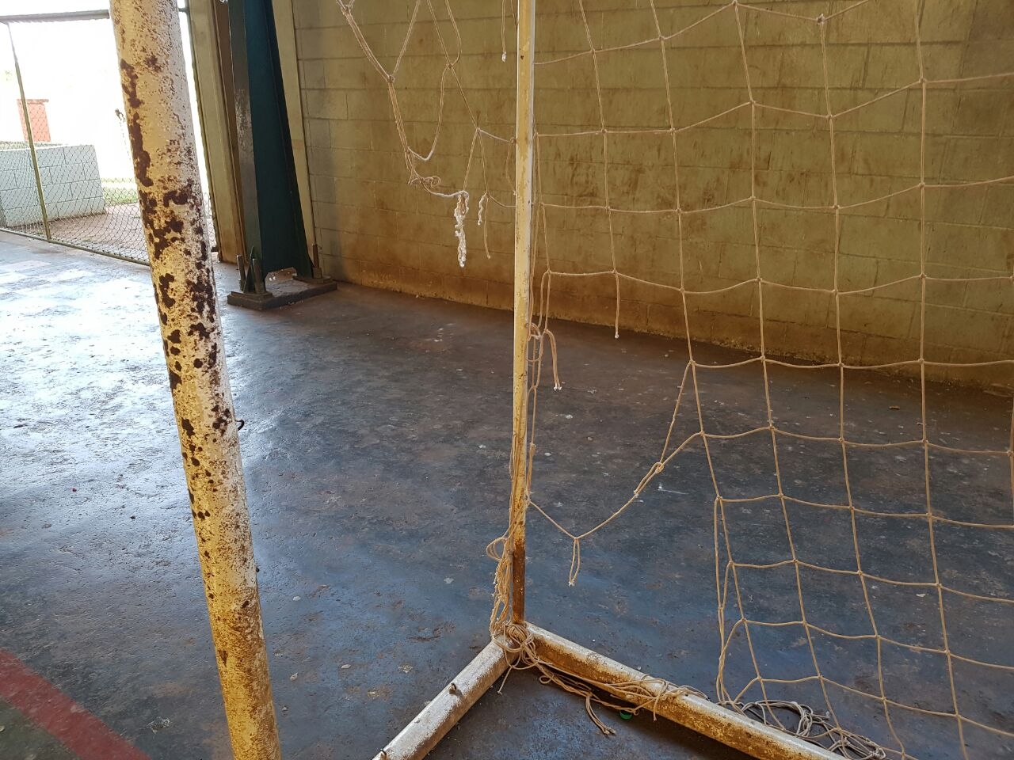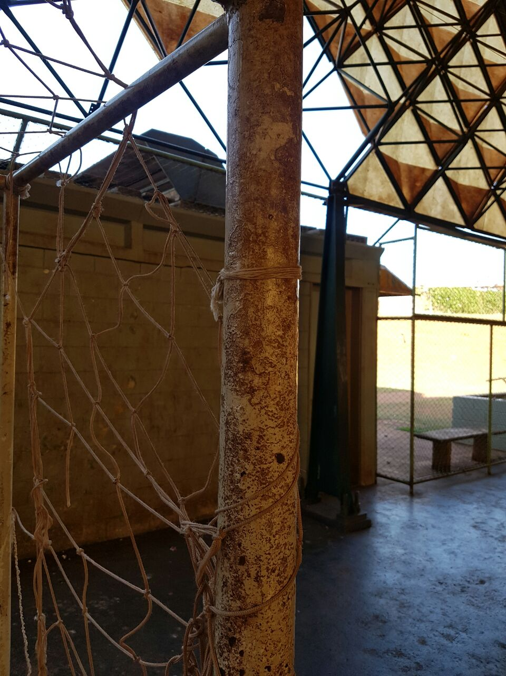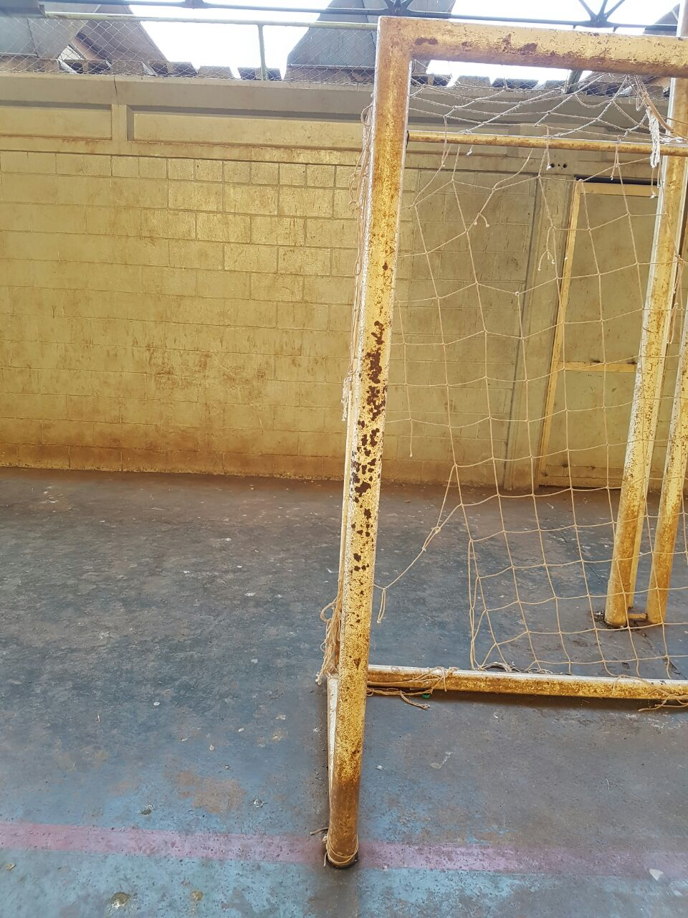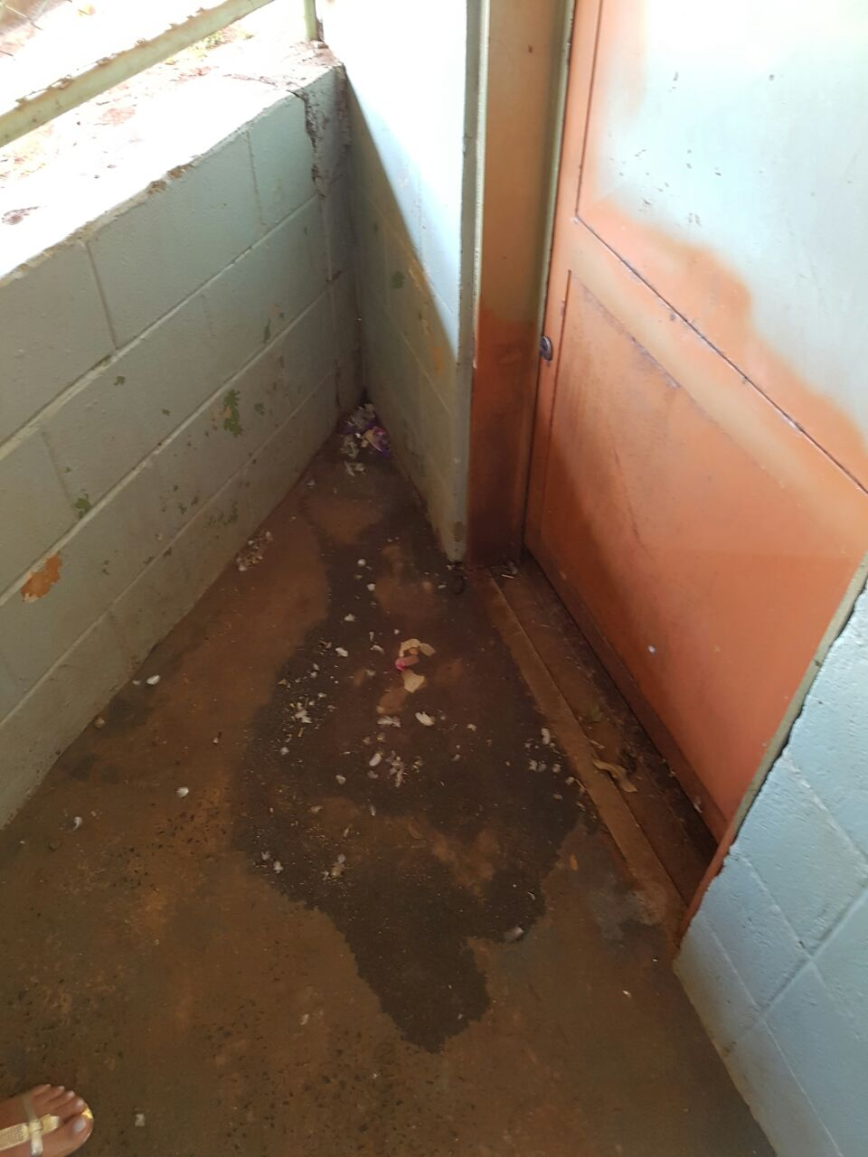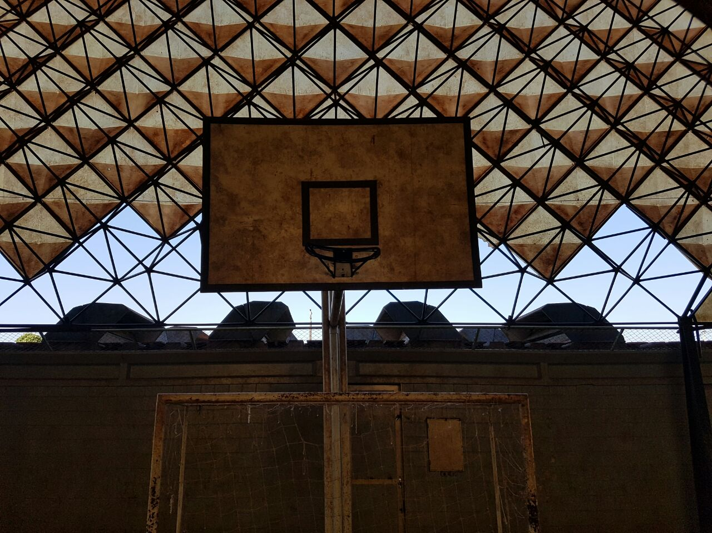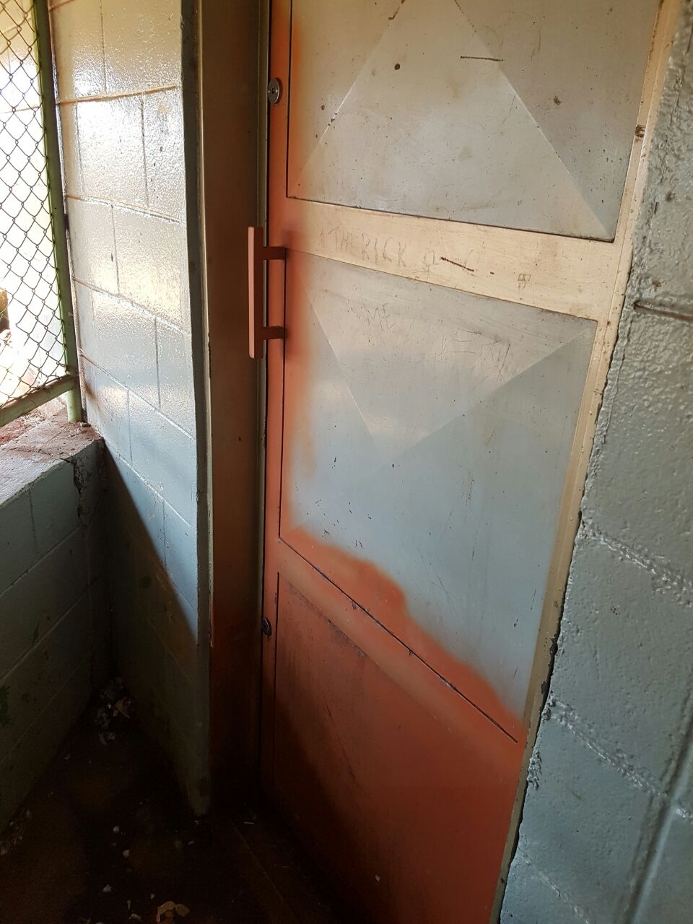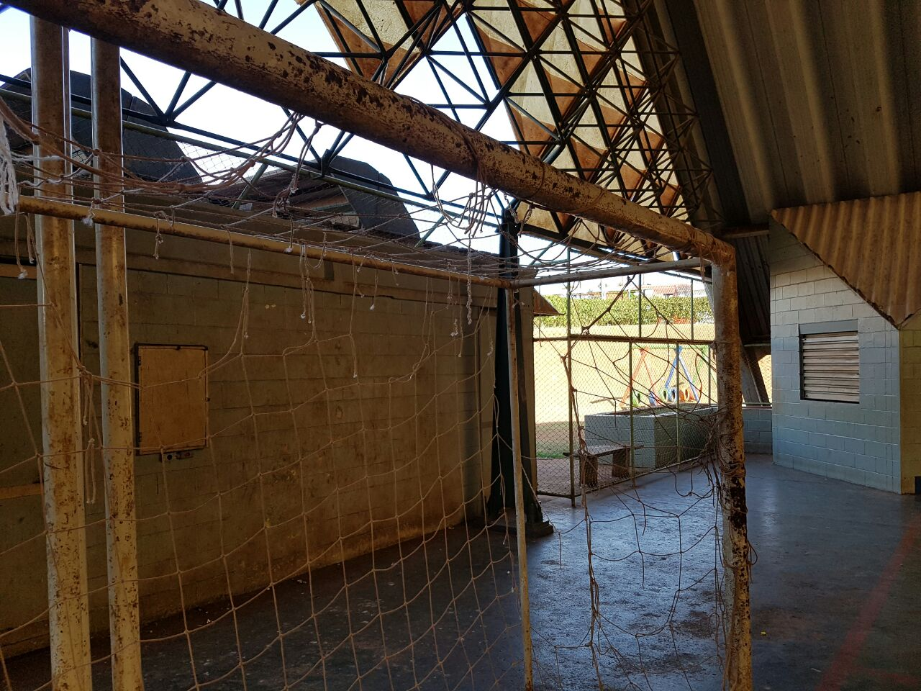

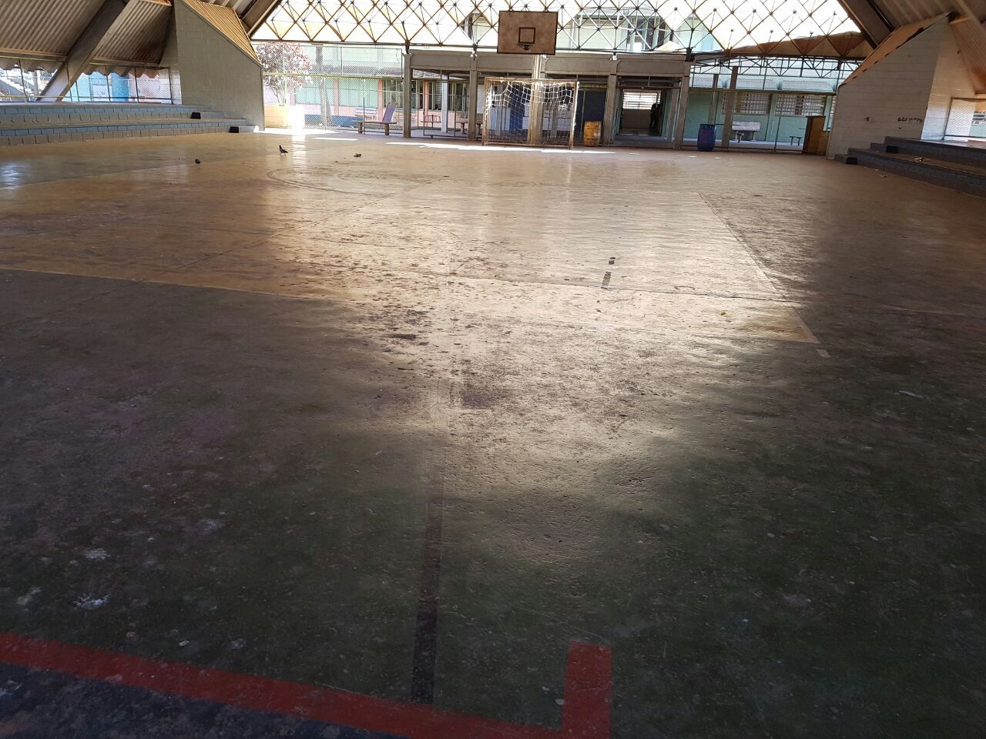

Rua Pedro Lopes, n. 166, Residencial Bebedouro.

